Fun識香港工作紙
都爹利街石階及煤氣路燈
Duddell Street Steps and Gas Lamps

姓名：_____________________
班別：_____________________
日期：_____________________

- 配對題：試將下列吻合的圖像和文字配對起來。
Multiple Choice: Choose the correct answers and put them in the boxes below.
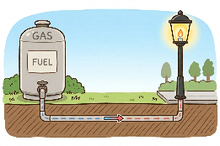
安裝 ‧ ‧

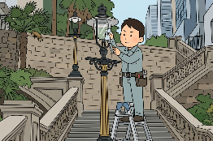
關 ‧ ‧

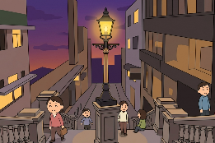
維修 ‧ ‧

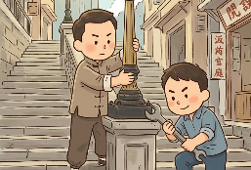
供應 ‧ ‧

- 習字題：試依照筆順，並跟隨字樣練習生字。
Practice writing: Try to write the Chinese characters according to the stroke order and the characters shown.
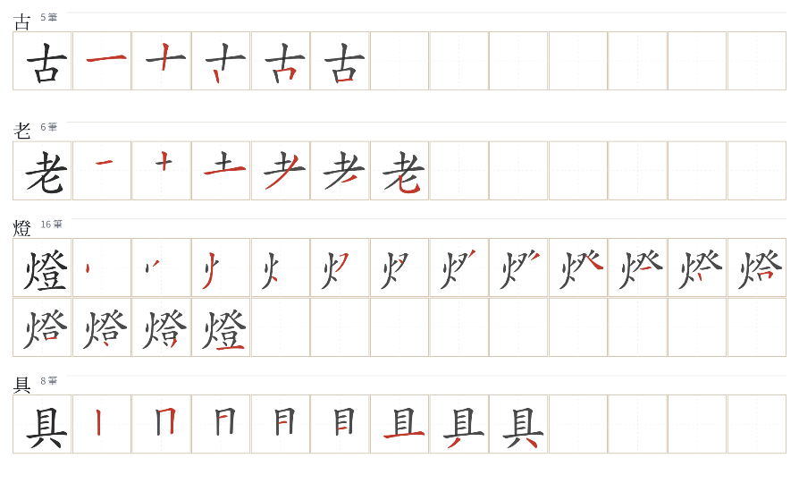
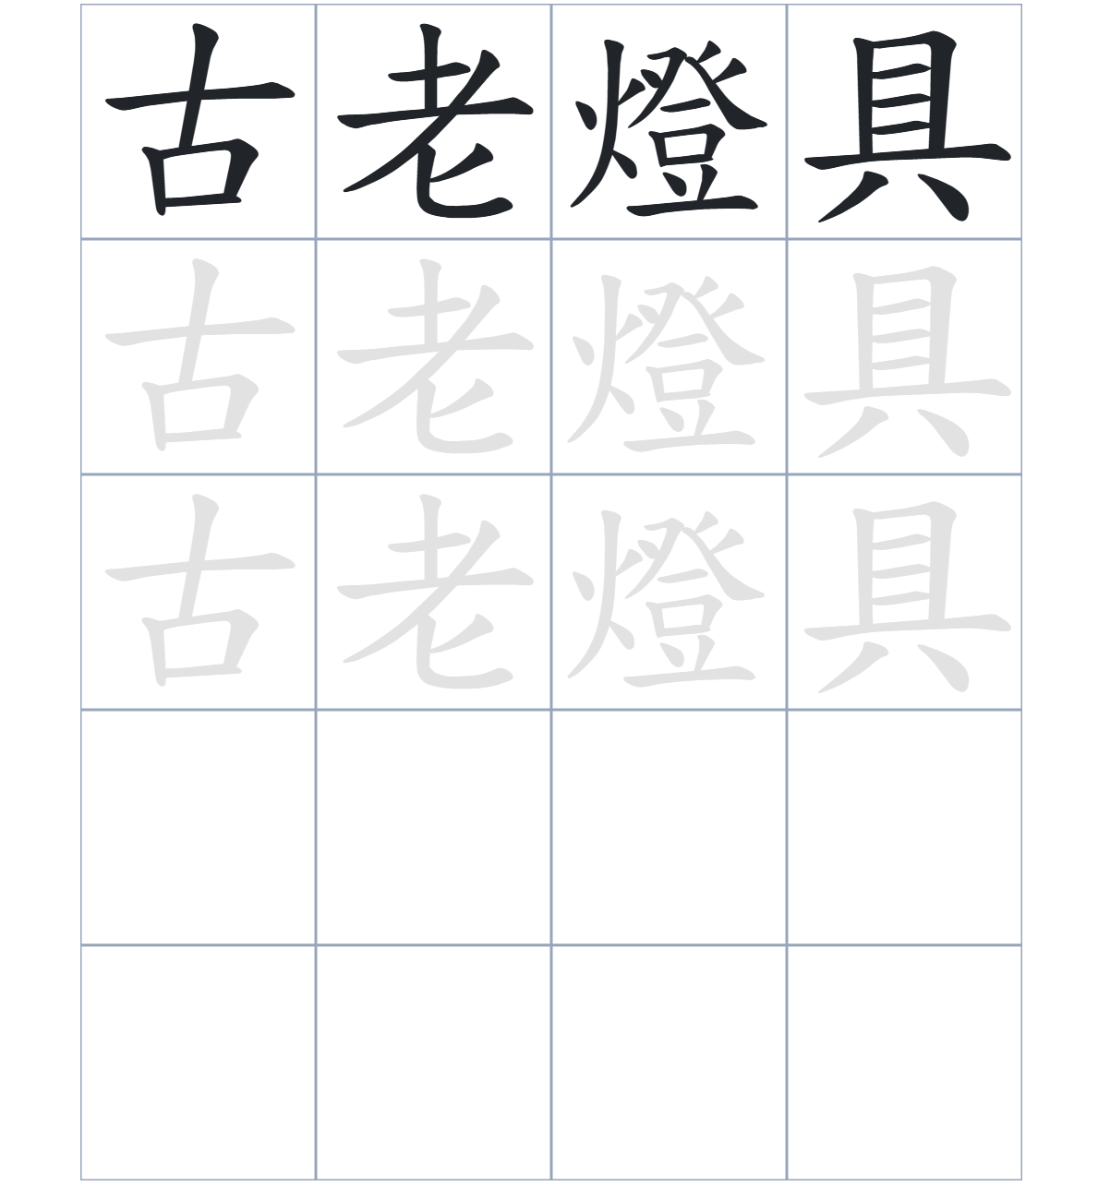

試根據文章內容，回答下列部分：
- 填充題：試在各題留空部分填上正確答案。
Fill in the blanks: Fill in the blanks with the correct answers.

都爹利街石階是由堅固的____________築成的。在石階兩旁的____________上，豎立著四枝古老的煤氣燈。雖然它們安裝的確切年份已____________，但這四盞燈至今仍運作良好，並由煤氣公司負責____________煤氣與____________。

- 短問答：試以自己的文字，以完整句子回答下列的題目。
Short Questions: Give short answers to the following questions.
問題1.
四盞煤氣路燈屬於什麼款式？
_______________________________________________________________________________________
_______________________________________________________________________________________

問題2.
四盞煤氣路燈的外型有什麼特別之處，去配合石階的結構？
_______________________________________________________________________________________
_______________________________________________________________________________________

問題3.
目前的煤氣燈是如何運作的？
_______________________________________________________________________________________
_______________________________________________________________________________________
- 選擇題：選取適當的答案，將其英文字母代號填入空格內。
Multiple Choice: Choose the correct answers and put them in the boxes below.

問題1.
根據句意，為括號位置選出適當的詞語。
「（ ）煤氣燈已經擁有超過百年的歷史，（ ）能現代化的中環街道上散發著溫暖的光芒。」
A. 因爲……所以 B. 除了……還
C. 雖然……但是 D. 雖然……依然 □

- 造句題：嘗試根據提供的句式造句。
Make a sentence: Try to write a sentence by using the provided sentence structure and information.

問題1.
請用「因爲……，所以……」的句式，說明煤氣燈能準時開關的原因。
_______________________________________________________________________________________
_______________________________________________________________________________________

問題2.
請用「除了……，還是……」的句式，列舉都爹利街的組成部分。
_______________________________________________________________________________________
_______________________________________________________________________________________

問題3.
請用「越……，越……」的句式，說明古蹟稀有程度與保護價值的關係。
_______________________________________________________________________________________
_______________________________________________________________________________________
- 短文寫作：試寫一段簡短的導遊詞，向遊客介紹「都爹利街石階及煤氣路燈」。 （約40字）
Short Writing: Write a tour guide to introduce the “Duddell Street Steps and Gas Lamps” to tourists. (Approximately 40 words)
_______________________________________________________________________________________
_______________________________________________________________________________________
_______________________________________________________________________________________
_______________________________________________________________________________________
_______________________________________________________________________________________
_______________________________________________________________________________________

參考答案：

配對題：試將下列吻合的圖像和文字配對起來。
Multiple Choice: Choose the correct answers and put them in the boxes below.
安裝 ‧ ‧

關 ‧ ‧

維修 ‧ ‧

供應 ‧ ‧

填充題：試在各題留空部分填上正確答案。
Fill in the blanks: Fill in the blanks with the correct answers.

都爹利街石階是由堅固的花崗石築成的。在石階兩旁的石躉上，豎立著四枝古老的煤氣燈。雖然它們安裝的確切年份已不可考，但這四盞燈至今仍運作良好，並由煤氣公司負責供應煤氣與維修。
短問答：試以自己的文字，以完整句子回答下列的題目。
Short Questions: Give short answers to the following questions.
問題1.
四盞煤氣路燈屬於什麼款式？
四盞煤氣路燈屬於「雙燈泡羅車士打款式」。________________________________________________
_______________________________________________________________________________________

問題2.
四盞煤氣路燈的外型有什麼特別之處，去配合石階的結構？
四盞煤氣路燈的外型特別在於高度特短，以便能穩固地豎立在石躉之上。_______________________
_______________________________________________________________________________________

問題3.
目前的煤氣燈是如何運作的？
目前的煤氣燈設置了自動開關系統，每天晚上六時自動開燈，早上六時自動關燈。_______________
_______________________________________________________________________________________

選擇題：選取適當的答案，將其英文字母代號填入空格內。
Multiple Choice: Choose the correct answers and put them in the boxes below.

問題1.
根據句意，為括號位置選出適當的詞語。
「（ ）煤氣燈已經擁有超過百年的歷史，（ ）能現代化的中環街道上散發著溫暖的光芒。」
A. 因爲……所以 B. 除了……還
C. 雖然……但是 D. 雖然……依然 D

造句題：嘗試根據提供的句式造句。
Make a sentence: Try to write a sentence by using the provided sentence structure and information.

問題1.
請用「因爲……，所以……」的句式，說明煤氣燈能準時開關的原因。
因為煤氣燈設置了自動開關系統，所以它們每天早晚六時都能準時開關。_______________________
_______________________________________________________________________________________

問題2.
請用「除了……，還是……」的句式，列舉都爹利街的組成部分。
都爹利街除了包含四盞古老的煤氣燈，還包括了由花崗石築成的石階。_________________________
_______________________________________________________________________________________

問題3.
請用「越……，越……」的句式，說明古蹟稀有程度與保護價值的關係。
現存的古老煤氣燈越是稀少，我們就越應該重視並保護這份珍貴的歷史遺產。___________________
_______________________________________________________________________________________

